**著录信息**

发明名称：一种基于年龄结构的疫情风险研判方法和系统

申请单位：南京工业大学

统一信用代码：1232000046600680XN

地址：江苏省南京市江北新区浦珠南路30号

邮政编码：211816

发明人以及第一发明人身份证号码：……

**说明书摘要**

一种基于年龄结构的疫情风险研判方法及系统，模块包括：疫情传播模型构建模块：用于根据疫苗接种率、疫苗接种效益、感染率、潜伏期、有症状的概率的缩小系数、发现期、发现期延长率，建立微分动力学方程组，以构建疫情传播模型。各年龄组之间的接触频率构建模块：考虑年龄结构对传播的影响，在不同环境设置下构建各年龄组之间的接触频率，将其加入疫情传播模型。基本再生数计算模块：利用下一代矩阵法分别计算其基本再生数R0。疫情风险研判模型的敏感性分析模块：对疫情风险研判模型进行敏感性分析，研究疫苗接种率、有症状的概率的缩小系数、发现期延长率对整个传播过程的影响。本发明有助于分析了多种因素以及年龄结构对疫情传播风险的影响。

**权利要求书**

1、一种基于年龄结构的疫情风险研判方法，其特征在于，包括：

**步骤S1**：根据疫苗接种率、疫苗接种效益、感染率、潜伏期、有症状的概率的缩小系数、发现期和发现期延长率，建立微分动力学方程组作为疫情风险研判模型；

定义接种疫苗的易感染者的感染率会降低；

定义已接种疫苗的潜伏者，其变为有症状感染者的概率会降低；

定义在潜伏者转化为无症状感染者后，由于未能表现出明显症状，被发现的时间会延长；

**步骤S2**：考虑年龄结构对传播的影响，在不同环境设置下构建各年龄组之间的接触频率，将其加入疫情传播模型，步骤包括：

步骤S21：构建特定环境中的各年龄组人群之间的接触频率；

步骤S22：根据不同环境下的权重，合成各个环境下各个年龄组在不同环境下的总的接触频率；

步骤S23：在微分动力学方程组的基础上，将接触频率因素加入疫情传播模型；

**步骤S3**：计算疫情风险研判模型的基本再生数，步骤包括：

步骤S31：根据微分动力学方程组，计算无病平衡点；

步骤S32：利用下一代矩阵法计算加入年龄结构的疫情传播模型的基本再生数R0；

**步骤S4**：对疫情风险研判模型进行敏感性分析，研究疫苗接种率、有症状的概率的缩小系数、发现期延长率对整个传播过程的影响，步骤包括：

步骤S41：改变疫苗接种率的取值，仿真分析处于感染者状态的人数随时间变化的情况；

步骤S42：改变成为有症状的概率的缩小系数的取值，仿真分析处于感染者状态的人数随时间变化的情况；

步骤S43：改变发现期延长率的取值，仿真分析感染者状态的人数随时间变化的情况。

2、如权利要求1所述的一种基于年龄结构的疫情风险研判方法，其特征在于，步骤S1中的微分动力学方程组为：

 (1)

其中， $S、\hat{E}、\tilde{E}、\hat{A}、\tilde{A}、\hat{I}、\tilde{I}、Q$ 分别表示易感染者、未接种的潜伏者、已接种的潜伏者、未接种的无症状感染者、已接种的无症状感染者、未接种的有症状感染者、已接种的有症状感染者、被隔离者/恢复者的人数， $N$（$N=S+\hat{E}+\tilde{E}+\hat{A}+\tilde{A}+\hat{I}+\tilde{I}+Q$）表示整个人群总人数， $p$ 表示未接种的概率， $w$ 表示感染率衰减强度， $β$ 表示感染率， $q$ 表示潜伏者变为无症状感染者的概率， $\frac{1}{σ}$ 表示潜伏期， $l$ 表示有症状的概率的缩小系数， $\frac{1}{γ}$ 表示发现期/恢复期， $k$ 表示发现期延长率。

3、如权利要求2所述的一种基于年龄结构的疫情风险研判方法，其特征在于，

步骤S21：构建特定环境中的各年龄组之间的接触频率：

H家庭环境中的各年龄组之间的接触频率：

 (2)

其中， $i$、 $j$ 分别表示第 $i$ 年龄组和第 $j$ 年龄组， $H$ 表示家庭环境， $n_{i}^{H}$ 表示第 $i$ 年龄组中接触家庭环境中的人的个数， $N_{i}$ 表示第 $i$ 年龄组的人数， $v_{H}^{\left(k\right)}$ 表示个体 $k$ 所属的家庭大小， $h_{j}^{\left(k\right)}$ 表示与家庭环境中属于第 $j$ 年龄组的人的接触， $δ_{ij}$ 表示克罗内克函数Kronecker delta function；

按照公式（2）的方法，分别计算S学校环境、W工作场所环境和O其它环境中的各年龄组之间的接触频率；

步骤S22：根据不同环境下的权重，合成一个总的接触频率：

 (3)

$ω^{*}$ 表示对应环境的权重；

步骤S23：在公式（1）的基础上，将年龄结构加入疫情传播模型：

（2）

其中， $i$、 $j$ 分别表示第 $i$ 年龄组和第 $j$ 年龄组。

4、如权利要求2所述的一种基于年龄结构的疫情风险研判方法，其特征在于，

步骤S31：根据公式（1），假设无病平衡时有S=N，得到无病平衡点记为；

步骤S32：利用下一代矩阵法计算疫情传播模型的基本再生数R0：

首先，将疫情风险研判模型记为公式：，，其中：

传播部分，

转移部分；

接着，计算下一代矩阵K：



得到K的谱半径为基本再生数R0：

。

5、如权利要求2所述的一种基于年龄结构的疫情风险研判方法，其特征在于，步骤S4包括：

步骤S41：改变疫苗接种率 $p$ 的取值，仿真分析处于感染者状态的人数随时间变化的情况；

步骤S42：改变成为有症状的概率的缩小系数 $l$ 的取值，仿真分析处于感染者状态的人数随时间变化的情况；

步骤S43：改变发现期延长率 $k$ 的取值，仿真分析感染者状态的人数随时间变化的情况。

6、一种基于年龄结构的疫情风险研判系统，其特征在于，包括下述模块：

疫情传播模型构建模块：用于根据疫苗接种率、疫苗接种效益、感染率、潜伏期、有症状的概率的缩小系数、发现期、发现期延长率，建立微分动力学方程组，以构建疫情传播模型；

各年龄组之间的接触频率构建模块：考虑年龄结构对传播的影响，在不同环境设置下构建各年龄组之间的接触频率，将其加入疫情传播模型；

基本再生数计算模块：利用下一代矩阵法分别计算其基本再生数R0；

疫情风险研判模型的敏感性分析模块：对疫情风险研判模型进行敏感性分析，研究疫苗接种率、有症状的概率的缩小系数、发现期延长率对整个传播过程的影响。

**说 明 书**

一种基于年龄结构的疫情风险研判方法和系统

技术领域

本发明属于疾病传播领域，具体涉及一种基于年龄结构的疫情风险研判方法。

背景技术

2019年底，一种新的冠状病毒的出现导致了一次大规模的人类感染肺炎，这种新冠状病毒被命名为COVID-19。在疫情传播期间，研究人员提出了许多模型来研究新冠病毒的动力学过程，但是疫情一直保持着不断地变化状态，风险一直存在。因此，对疫情风险进行更加全面准确的研判能够为防疫工作提供参考，抑制疫情的进一步发展，降低疫情的感染与防控成本。

现有技术中，授权公告号为CN112786210B的专利“一种疫情传播追踪方法及系统，该方法基于时空大数据和人工智能技术，将新冠肺炎个体发病危险因素、个人密切接触动态关系网络相融合的研究方法，构建个人感染风险评估模型。它将实时数据挖掘技术与知识图谱技术相结合，构建人员时空关系图谱。将传染病模型应用于具备局部社团结构的动态人员关系图谱中，并与流行病学调查研究相结合，实现个人感染风险评估与建模预测，以便于及早发现具有高风险的潜在感染者，有利于提高疫情防控管理能力。”

此技术虽然能够发现具有高风险的潜在感染者，但是还存在一些问题：

1.个人发病危险因素会被接种疫苗影响：

在疫情防控过程中，由于接种疫苗政策的推进，社会中开始出现大量的无症状感染者，因为接种虽然降低了被感染的概率，但接种疫苗使得人们感染病毒后出现症状的概率减小，也就意味着潜在的风险越来越多。

2.症状表现较弱或不表现会导致无症状感染症被发现的周期延长：

无症状感染者由于未能表现出明显症状，他们只能通过核酸检测后才能被发现。这一过程会导致病毒传播周期进一步延长，导致传播风险也会增多。

数学模型是检验疫情传播和风险研判的重要工具。在疫情传播这几年，研究人员提出了很多模型来研究疫情病毒的动力学过程，但是疫情是一直保持着不断变化的。简单的SIR、SEIR模型对人群的分类过于简单而且假设人群是同构，没有考虑异构人群对疫情传播带来的影响，主要体现在：

1.对于易感染人群，在实际的疫情防控当中，采取了接种疫苗的措施，该措施使得接种人群和未接种人群的感染率变得不一样，因此需要将接种疫苗和未接种疫苗的人群分开考虑；

2.对于感染者，是否表现症状也会直接影响其传播病毒的风险。根据实际情况可知，无症状感染者不会表现出明显的病毒感染症状，需要通过特定的检测方式来发现。因此，需要将无症状感染者和有症状感染者分开考虑。

3.对于普通模型，它们假设人群是同构的，每个人携带的传播风险是相同的。但事实上，不同年龄的人接触的频数有所不同，他们的传播风险也不同。因此，需要考虑年龄结构对传播风险的影响。

综上所述，普通的传播模型在对疫情风险研判的过程中暴露处很多问题和缺陷，有必要发展更准确有效的疫情风险研判方法。

发明内容

为了解决上述问题，本发明提供一种基于年龄结构的疫情风险研判方法和系统。

本发明技术解决方案为：一种基于年龄结构的疫情风险研判方法，包括：

步骤S1：根据疫苗接种率、疫苗接种效益、感染率、潜伏期、有症状的概率的缩小系数、发现期、发现期延长率，建立微分动力学方程组，以构建疫情传播模型；

步骤S2：考虑年龄结构对传播的影响，构建各年龄组之间的接触频率，将其加入疫情传播模型；

步骤S3：计算疫情传播模型的基本再生数；

步骤S4：对疫情风险研判模型进行敏感性分析，研究疫苗接种率、有症状的概率的缩小系数、发现期延长率对整个传播过程的影响。

一种基于年龄结构的疫情风险研判系统，包括下述模块：

疫情传播模型构建模块：用于根据疫苗接种率、疫苗接种效益、感染率、潜伏期、有症状的概率的缩小系数、发现期、发现期延长率，建立微分动力学方程组，以构建疫情传播模型；

各年龄组之间的接触频率构建模块：考虑年龄结构对传播的影响，在不同环境设置下构建各年龄组之间的接触频率，将其加入疫情传播模型；

基本再生数计算模块：利用下一代矩阵法分别计算其基本再生数R0；

疫情风险研判模型的敏感性分析模块：对疫情风险研判模型进行敏感性分析，研究疫苗接种率、有症状的概率的缩小系数、发现期延长率对整个传播过程的影响。

本发明在使用时候，输入为：根据人口普查和大数据获得的种群中各类状态人数的初始值和各个参数值，输出为：得到种群中各类状态的人员密度随时间的变化。

本发明中，对实验数据处理部分基于时空大数据，使用了国家人口普查网站上公开的宏观和微观数据，并对不同样本人群的家庭、健康和经济状况进行了调查，然后使用自适应算法合成家庭、学校、工作场所及其他四种环境设置。

本发明与现有技术相比，具有以下优点：

本发明基于流行病学传播理论，考虑到易感染人的疫苗接种率、接种导致出现有症状的概率缩小、有无症状感染者被发现的时间和人群结构会影响疫情传播的过程，提出了一种基于年龄结构的疫情风险研判方法，仿真分析了疫苗接种率、有症状的概率的缩小系数、发现期延长率以及年龄结构对疫情传播风险的影响。

附图说明

图1为本发明实例的基于年龄结构的疫情风险研判方法的流程图；

图2为本发明实例的方法中各类人群的状态转移示意图；

图3为本发明实例的疫情风险研判方法中步骤S2的流程图；

图4为本发明实例的计算不同环境中各年龄组之间的接触频率示意图；

图5为本发明实例的计算疫情传播模型的基本再生数R0的流程图；

图6为本发明实例的疫情风险研判方法中步骤S4的流程图；

图7为本发明的基于年龄结构的疫情风险研判系统的结构示意图。

具体实施方式

本发明提供了一种基于年龄结构的风险研判方法，利用流行病传播模型仿真分析了疫苗接种率、有症状的概率的缩小系数、发现期延长率以及年龄结构对疫情传播风险的影响，证明严格的管控措施能够较好的降低疫情的风险。

为了使本发明的目的、技术方案及优点更加清楚，以下通过具体实施，并结合附图，对本发明进一步详细说明。

如图1所示，本发明实施例提供的基于年龄结构的疫情风险研判方法，包括下述步骤：

步骤S1：根据疫苗接种率、疫苗接种效益、感染率、潜伏期、有症状的概率的缩小系数（接种疫苗导致的潜伏者变为有症状感染者的概率缩小）、发现期、发现期延长率，建立微分动力学方程组，以构建疫情传播模型；

步骤S2：考虑年龄结构对传播的影响，在不同环境设置下构建各年龄组之间的接触频率，将其加入疫情传播模型；

步骤S3：利用下一代矩阵法计算疫情传播模型的基本再生数R0。

步骤S4：对疫情风险研判模型进行敏感性分析，研究疫苗接种率、有症状的概率的缩小系数、发现期延长率对整个传播过程的影响。

在一个实施例中，上述步骤S1：根据疫苗接种率、疫苗接种效益、感染率、潜伏期、有症状的概率的缩小系数、发现期、发现期延长率，建立微分动力学方程组，具体包括：

(1)

其中， $S、\hat{E}、\tilde{E}、\hat{A}、\tilde{A}、\hat{I}、\tilde{I}、Q$ 分别表示易感染者、未接种的潜伏者、已接种的潜伏者、未接种的无症状感染者、已接种的无症状感染者、未接种的有症状感染者、已接种的有症状感染者、被隔离者/恢复者的人数； $N$（$N=S+\hat{E}+\tilde{E}+\hat{A}+\tilde{A}+\hat{I}+\tilde{I}+Q$）表示整个人群总人数， $p$ 表示未接种疫苗的概率， $w$ 表示感染率衰减系数， $β$ 表示感染率， $q$ 表示潜伏者变为无症状感染者的概率， $\frac{\text{1}}{\text{σ}}$ 表示潜伏期， $l$ 表示有症状的概率的缩小系数， $\frac{1}{γ}$ 表示发现期/恢复期， $k$ 表示发现期延长率。

本例中，定义疫情传播的规则如下：

（1）考虑易感染者接种的影响，定义接种的易感染者的感染率会降低；

（2）已接种的易感染者转化为潜伏者后，定义其潜伏期会有一定的延长；

（3）考虑了发现期对疫情传播的影响，定义在潜伏者转化为无症状感染者后，由于未能表现出明显症状，被发现的时间会有所延长。

图2示出了本发明实例风险研判方法中各类人群状态转移示意图。

如图3所示，本例的步骤S2：考虑年龄结构对传播的影响，在不同环境设置下构建各年龄组之间的接触频率，将其加入疫情传播模型，具体包括：步骤S21：构建特定环境中的各年龄组之间的接触频率，具体包括：

 (2)

其中， $i$、 $j$ 分别表示第 $i$ 年龄组和第 $j$ 年龄组， $H$（Household）表示家庭环境， $n_{i}^{H}$ 表示第 $i$ 年龄组中接触家庭环境中的人的个数， $N_{i}$ 表示第 $i$ 年龄组的人数， $v_{H}^{\left(k\right)}$ 表示个体 $k$ 所属的家庭大小， $h_{j}^{\left(k\right)}$ 表示与家庭环境中属于第 $j$ 年龄组的人的接触， $δ_{ij}$ 表示克罗内克函数（Kronecker delta function）。

同样的，再计算出学校环境、工作场所环境及其他环境中的各年龄组之间的接触频率。

步骤S22：根据不同环境下的权重，合成一个总的接触频率，具体包括：

 (3)

其中，H、S、W、O分别是家庭（Household）、学校（School）、工作场所（Workplace）及其他（Others）， $ω^{*}$ 表示对应环境的权重。

步骤S23：在公式（1）的基础上，将年龄结构加入疫情传播模型，具体包括：

（4）

其中， $i$、 $j$ 分别表示第 $i$ 年龄组和第 $j$ 年龄组。

图4示出了构建不同环境下各年龄组之间的接触频率示意图。

如图5所示，本例的步骤S3：利用下一代矩阵法计算疫情传播模型的基本再生数R0，具体包括：

步骤S31：根据公式（1），假设无病平衡时有S=N，可得无病平衡点记为；

步骤S32：利用下一代矩阵法计算疫情传播模型的基本再生数R0；

首先，将疫情传播模型记为下述公式：

，

其中，，

，其中T表示传播部分， $Σ$ 表示转移部分；

其次，计算下一代矩阵K：



可得K的谱半径为基本再生数R0：



如图6所示，本例的步骤S4：对疫情风险研判模型进行敏感性分析，研究疫苗接种率、有症状的概率的缩小系数、发现期延长率对整个传播过程的影响，具体包括：

步骤S41：变化疫苗接种率 $p$ 的取值，仿真分析处于感染者状态的人数随时间变化的情况，具体包括：设置 $p$ 的取值分别为0.1、0.5、0.9。

步骤S42：变化有症状的概率的缩小系数 $l$ 的取值，仿真分析处于感染者状态的人数随时间变化的情况，具体包括：设置 $l$ 的取值分别为0.2、0.5、0.8。

步骤S43：变化发现期延长率 $k$ 的取值，仿真分析感染者状态的人数随时间变化的情况，具体包括：设置 $k$ 的取值分别为0.1、0.3、0.6。

本实施例的疫情风险研判方法的验证实验说明如下：

步骤S1中各状态的总人数为中国统计出版社(2010)中国统计年鉴发布的上海人口数，定义初始感染者为未接种的有症状感染者，人数设置为总人数的万分之一。模型中参数w、q、 $σ$ 和 $γ$ 都是来自相关参考文献。

步骤S2中四种环境下的人员分布由人口普查数据获得，通过步骤S21计算不同环境下的各年龄组之间的接触频率。

步骤S4中，通过变化未接种比例 $p$ 获取感染者人数随时间的变化，验证接种率的提升能够降低感染者人数的峰值及总人数。通过变化接种带来的有症状的概率缩小系数 $l$ 来获取未接种的无症状感染者、已接种的无症状感染者、未接种的有症状感染者和已接种的有症状感染者人数随时间的变化，验证接种导致潜伏者变为有症状感染者的概率降低，使得无症状感染者增多，增加了疫情进一步传播的风险。通过变化发现期延长率 $k$ 获取感染者人数随时间的变化，验证无症状感染者由于症状表现较弱甚至不表现，导致不能被及时发现后，实施隔离措施，进一步导致感染者传播周期延长，增加了感染风险。

本实施例是通过研判处于感染者状态的人数变化，来确定疫情的传播风险。本发明对实验数据处理部分基于时空大数据，使用了国家人口普查网站上公开的宏观和微观数据，并对不同样本人群的家庭、健康和经济状况进行了调查，然后使用自适应算法合成家庭、学校、工作场所及其他四种环境设置。

参考图7，实现本实施例的基于年龄结构的疫情风险研判方法的系统包括：

疫情传播模型构建模块：用于根据疫苗接种率、疫苗接种效益、感染率、潜伏期、有症状的概率的缩小系数、发现期、发现期延长率，建立微分动力学方程组，以构建疫情传播模型；

各年龄组之间的接触频率构建模块：考虑年龄结构对传播的影响，在不同环境设置下构建各年龄组之间的接触频率，将其加入疫情传播模型；

基本再生数计算模块：利用下一代矩阵法分别计算其基本再生数R0；

疫情风险研判模型的敏感性分析模块：对疫情风险研判模型进行敏感性分析，研究疫苗接种率、有症状的概率的缩小系数、发现期延长率对整个传播过程的影响。

各个模块均可以由以程序形式在计算机系统中实现。

本发明基于流行病学传播理论，考虑到易感染人的疫苗接种率、接种导致潜伏期延长、有无症状感染者被发现的时间和人群结构会影响疫情传播的过程，提出了一种基于年龄结构的疫情风险研判方法，仿真分析了疫苗接种率、有症状的概率的缩小系数、发现期延长率以及年龄结构对疫情传播风险的影响，证明严格的管控措施能够较好的降低疫情的风险。

以上所述仅为本发明的较佳实施例而已，并不用以限制本发明，凡在本发明的精神和原则之内，所做的任何修改、等同替换、改进等，均应包含在本发明保护的范围之内。

**说 明 书 附 图**

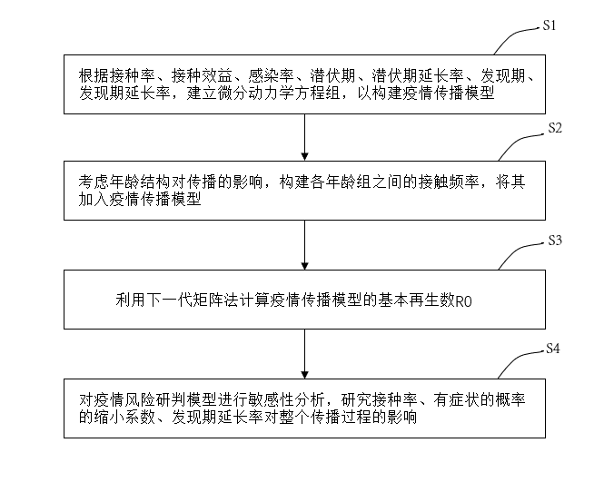

**图1**

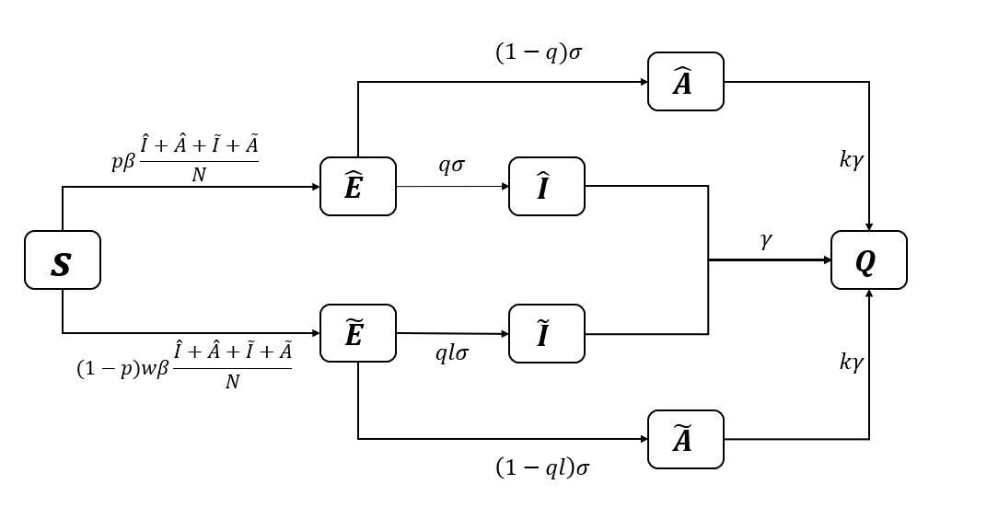

**图2**

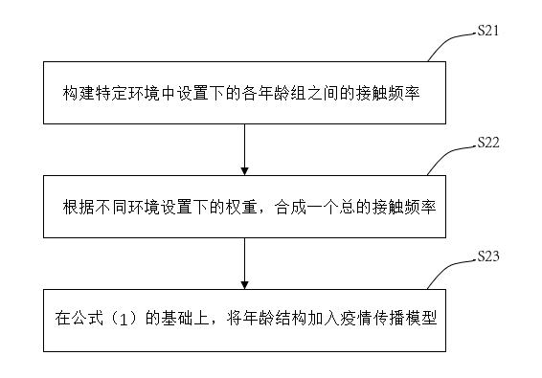

**图3**

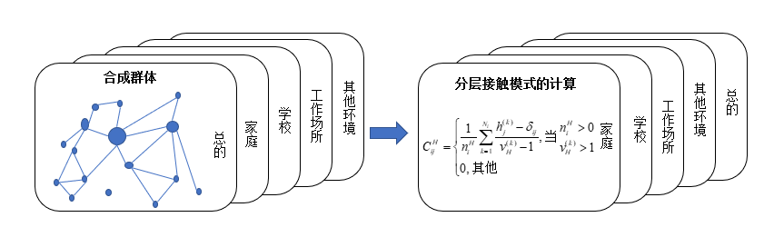

**图4**

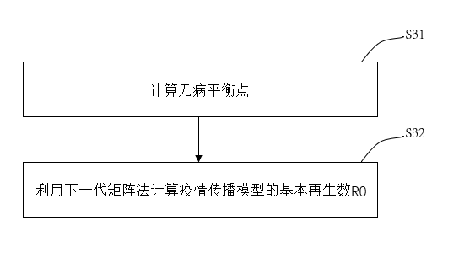

**图5**

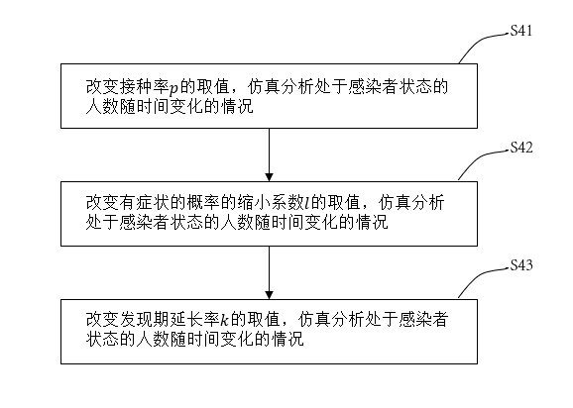

**图6**

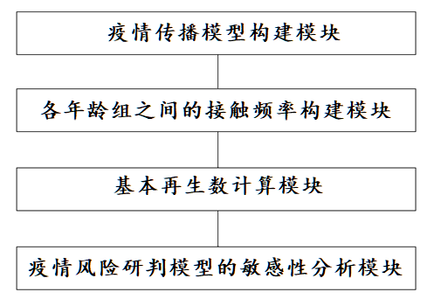

**图7**